申报注意事项

一、申报人（单位）注意事项
1.如实填写相关信息，申报表中所有项目不能空白。其中，联系电话必须填写本人手机号码。
2.认真核实电子版和纸质版材料是否相符，编排顺序是否一致。
3.准确把握申报条件，其中要特别留意以下条件：
关于优秀共青团员，专职团干部以及1993年4月1日至2007年4月1日以外出生的共青团员均不参加评选；申报名额分配表中，中学的名额从寻找“最美南粤少年”活动中产生，各综合名额、专项名额之间不互相占用。
团龄、团干部工作时间均截止2021年4月1日，所获荣誉应为2016年1月以后。
二、填表说明
（一）关于申报单位名称和个人的填写
1.填写原则
一是所在地域要从市级行政区划写起，一直写到申报人（申报单位）所在层级的行政区划，基本的格式为“地级市+市辖区、县级市、县名称+乡镇、街道名称+村、社区名称+所在单位名称+身份职务名称（团组织名称）”。其中，如果所在地区为县级市，则不用写地市级行政单位名称；如果单位是军队、中央企业或者高等院校，不用填写所在地域名称，直接写单位名称，其他各类单位的所在区域名称要写到对应的层级，如：省属企业要冠以省份名称，县级中学要冠以所在省份、地市和县区的名称。
二是所有行政区划名称和单位名称都要用规范全称，如：“中国移动通信集团广东有限公司”。
三是单位有多个层级的，要从最高层级的名称写起，直到申报人或申报单位的名称，如：“中国人民武装警察部队广东省总队惠州市支队博罗县中队团支部”。
2.填写格式范例
一般情况：所属行政区域+工作单位+身份职务，如××市××县××局办公室科员；××市××区××街道团工委书记。
普通高校：高校全称+院系+专业+班级，如：××大学××院系××专业××班团支部副书记；××大学××院系××专业××班团支部。
普通中学：所属行政区划名称+学校名称+班级名称+身份职务（团组织名称），如：××市××县××中学××班学生；××市××市××中学团委。
中职、技工学校：地市+学校全称+专业+班级，如××市××学校××专业××班学生；××市××学校××专业××团支部。
中央企业：××集团公司××有限责任公司××分公司××工作岗位；××集团公司××有限责任公司××分公司团委。
地方企业及非公企业：所属行政区域名称+××集团公司××有限责任公司××分公司××工作岗位；所属行政区域名称+××集团公司××有限责任公司××分公司团支部。
三支一扶计划：××省××县××乡××工作人员（三支一扶志愿者）。
大学生村官：××市××县××乡镇××村主任助理（大学生村官）。
（二）关于通讯地址和联系方式的填写
1.通讯地址需填写完整，所有行政区划名称、单位名称都要用规范全称，如：深圳市南山区××路××号××单位。
2.在填写联系电话的同时也可加注QQ号、微信号等网络通讯联系方式。
（三）关于广东“智慧团建”系统数据的查询
1.平均业务及时响应率查询办法
2020年1月至2021年3月“本级及下级业务响应率”数据，按照以下公式计算得出“平均业务及时响应率”：

2020年7月以后的数据，需登录广东“智慧团建”系统，点击“数据统计”-“直接下级数据统计”查询“本级及下级及时响应率”并计算得出。
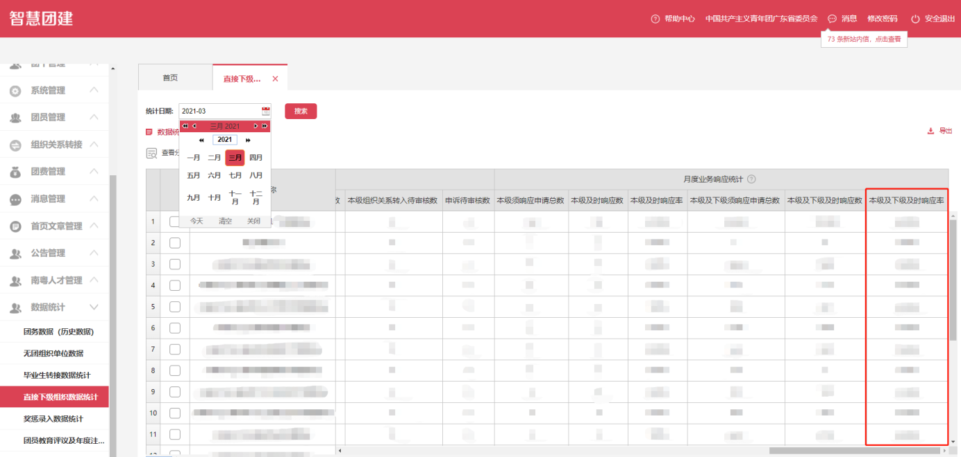
2020年7月以前的数据，点击“数据统计”-“团务数据（历史数据）”查询并计算。
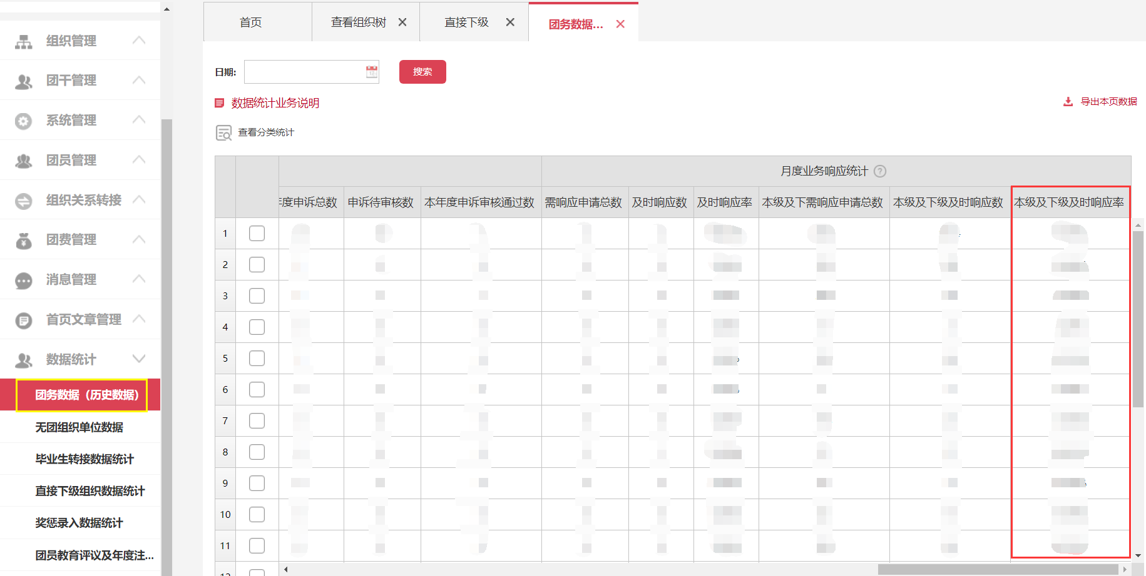
注意：
（1）申报人（单位）所在团组织查询的每个月数据中，如“需响应申请总数”为零，则该月的“及时响应率”不纳入计算范围。如：XX团总支2020年1月的需响应申请总数为0，则按照公式直接计算其他月份的及时响应率平均值即可。
（2）推报单位须对申报人（单位）的平均业务及时响应率进行二次核准，在系统“查看组织树”模块找到申报人（单位）所在团组织，双击打开组织详情，点击“本级及所有下级团组织的数据分析表”，即可查询并计算平均业务及时响应率。
2.团员连续3个月未交团费比例查询办法
各类申报表中的“团员连续3个月未交团费比例”一栏，申报人（单位）需登录广东“智慧团建”系统点击“团费查询”即可查询“连续3个月未交团费团员数”。
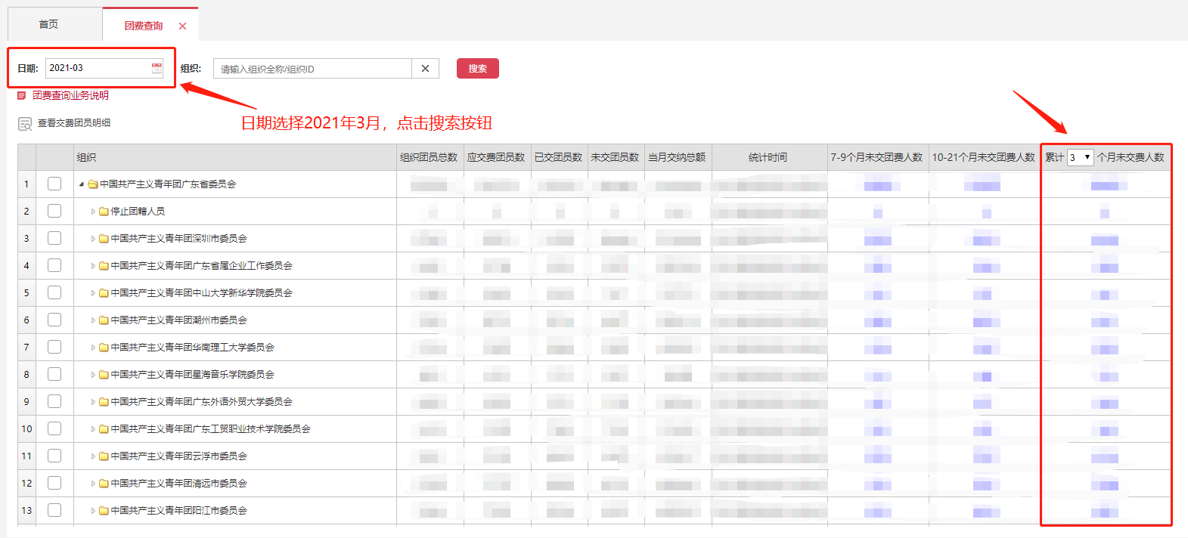
3.团组织“两制”完成情况查询办法
统计表中的“团员教育评议与年度团籍注册”一栏，各级团组织登录广东“智慧团建”系统点击“数据统计”—“团员教育评议及年度注册数据统计”即可查询“两制”完成率。
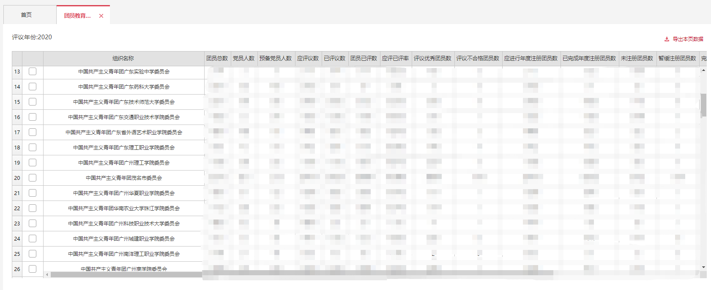
团员教育评议及年度注册结果，各级团组织可登录广东“智慧团建”系统点击“组织管理”—“年度评议”即可查询团员教育评议结果及年度团籍注册结果。
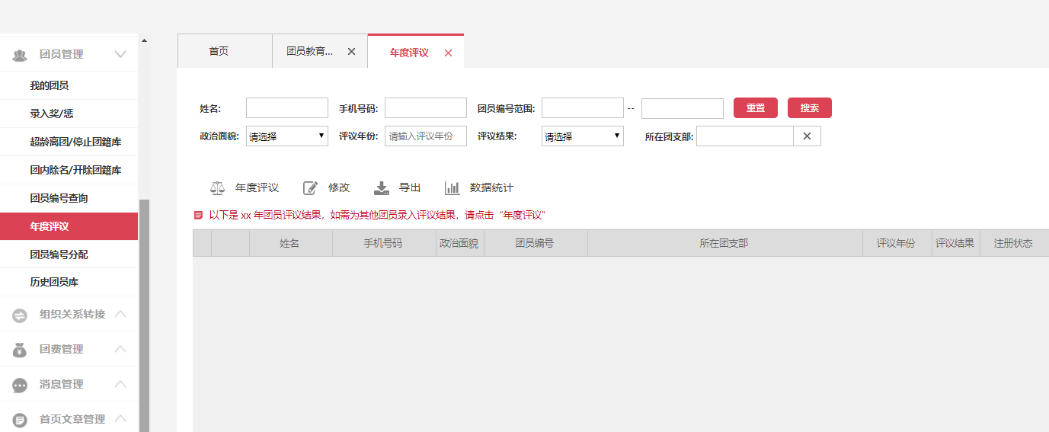
4.团（总）支部“对标定级”完成情况查询办法
统计表中的“团（总）支部“对标定级”完成情况”一栏，各级团组织登录广东“智慧团建”系统点击“组织管理”—“直接下级”—“下级数据统计”即可查询团（总）支部“对标定级”完成情况。
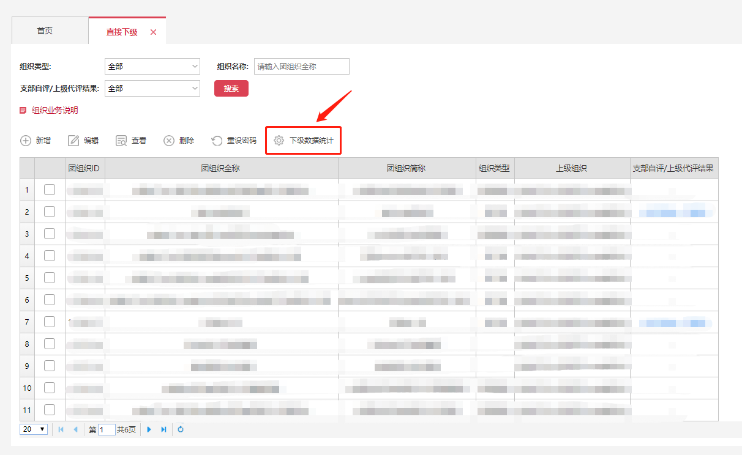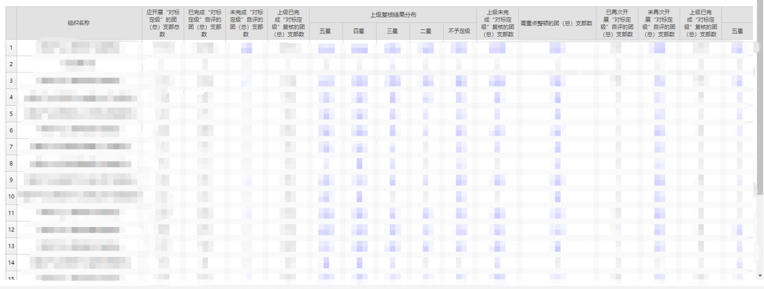

申报材料清单
一、“深圳市优秀共青团员”申报材料清单
纸质版和电子版：
1.“深圳市优秀共青团员”申报表（盖章）
2.“深圳市优秀共青团员”申报名单汇总表（盖章）
3.申报事迹材料（2000字以内）
4.公示材料
电子版：
5.主要事迹简介（500字以内）
6.教育评议等次证明材料（如会议记录或评议结果等）
7.所获荣誉证明材料
8.上年度和累计志愿服务时长证明材料
二、“深圳市优秀共青团干部” 申报材料清单
纸质版和电子版：
1.“深圳市优秀共青团干部”申报表（盖章）
2.“深圳市优秀共青团干部”申报名单汇总表（盖章）
3.申报事迹材料（2000字以内）
4.公示材料
电子版：
5.主要事迹简介（500字以内）
6.从事团的工作年限、2020年度本人所属团组织述职评议考核综合评价等次和2020年度工作考核结果等证明材料
7.所获荣誉证明材料
注：申报个人或集体由各团区（工）委或推报单位统一公示。

